**TEMA 6. TRANSFORMACIÓN ESQUEMA CONCEPTUAL AL RELACIONAL (TECAR)**

**1.-REPRESENTACION DE ESQUEMAS LOGICOS RELACIONALES**

PRIMARY KEY----PK

UNIQUE-----------UNI

NOT NULL--------NN

CHECK-------------CHECK (condición)

FOREIGN KEY----FK

-BORRADO-----------OD: cascade (C) /set null (SN) /set default (SD)

-MODIFICACION----OU: cascade (C) /set null (SN) /set default (SD)

**2.-PRINCIPIOS BASICOS DE TRANSFORMACION**

-Toda entidad del modelo E/R se convierte en una relación.

-Toda interrelación 1:N se transforma por “propagación de la clave”, es decir, la clave primaria de la entidad 1 se introduce como clave foránea en la entidad N.

-Toda interrelación N:M se convierte en una relación

**3.-TRANSFORMACION DE INTERRELACIONES 1:N**

3.1.-Sin debilidad:

Si la relación es sin debilidad, puede haber 4 tipos: (1,1)-(0,n), (1,1)-(1,n), (0,1)-(0,n), (0,1)-(1,n), las entidades se convierten en relaciones.

Si la 1 participa con (0,1) es FK

Si la 1 participa con (1,1) es FK,NN



|  |  |  |
| --- | --- | --- |
| E1 | | |
| PK | CE1  Od.e1 | tipo, dato… |

|  |  |  |
| --- | --- | --- |
| E2 | | |
| PK  FK | CE2  Od.e2  CE1 | tipo, dato… |

3.2.-Con debilidad:

En este caso las opciones de borrado y modificación relacionadas con la FK deben transmitirse en cascada, para el borrado ODC para la modificación OUC.

La 1 siempre participa con (1,1) es FK, NN, OUC, ODC

Si la interrelación 1:N lleva asociado un atributo de interrelación este va a la relación que representa a la entidad que participa con N.

**4.-TRANSFORMACION DE INTERRELACIONES N:M**

N:M

E1-E2

E1

E2



|  |  |  |
| --- | --- | --- |
| E2 | | |
| PK | CE2  Od.e2 | Tipo, dato… |



|  |  |  |
| --- | --- | --- |
| E1 | | |
| PK | CE1  Od.e1 | tipo, dato… |

|  |  |  |
| --- | --- | --- |
| E1 con E2 | | |
| PK,FK1  PK,FK2 | CE2  Od.e2  CE1 | Tipo, dato… |
| NN |  | Tipo, dato… |

Se crea una relación para cada entidad y a continuación se crea una nueva relación que representa a la interrelación del modelo E/R.

Esta tendrá como clave primaria la unión de las claves primarias de cada una de las relaciones.

Si existen atributos asociados a la interrelación, estos van a la relación que representa la interrelación, normalmente como NN aunque depende del caso.

Esta transformación solo tiene una excepción y es la llamada dimensión temporal, significa que los atributos de la interrelación son de tipo fecha.

4.1.-Dimension temporal

Nos referimos con esto a una interrelación N:N que tiene 2 atributos de interrelación que representa un intervalo de tiempo. 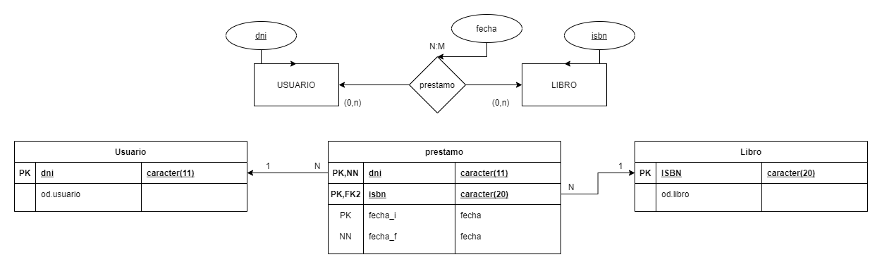

**5.-TRANSFORMACIÓN DE INTERRELACIONES REFLEXIVAS**

Una interrelación reflexiva es la que interviene una entidad consigo misma, interpretando dos papeles. Existen 2 posibilidades:

5.1.-Interrelacion reflexiva 1:N

Se creará una relación que representa a la entidad.

Se creará una relación que representa a la interrelación.

Esta relación esta formada por:

- La PK de la entidad representando ambos papeles.

- Los atributos de la interrelación si los hubiese.

- Será PK de esta interrelación el papel N.

5.2.-Interrelacion reflexiva N:M

Se crea una relación que representa a la entidad.

Se crea una relación que representa a la interrelación. Estará formada por:

- La PK jugando los dos papeles.

- Esos dos papeles son juntos la PK de la relación, y cada uno por separado es una FK .

N

**6.-TRANSFORMACION DE INTERRELACIONES N-ARIAS**

6.1.-Que afecta a las entidades participe con 1

Se crea una relación que representa a la entidad.

Se crea una relación que representa a la interrelación. Estará formada por:

- Las PK de cada una de las entidades.

- Atributos de la interrelación si los hubiese.

- Cada una de esas PK son FK de las relaciones de las que viene.

- Solo serán PK de esta relación las claves que representan a las entidades que participan con N.

6.2.-Que todas participen con muchos (N)

Se crea una relación que representa a la entidad.

Se crea una relación que representa a la interrelación. Estará formada por:

- Las PK de cada una de las entidades que intervienen.

- Los atributos de interrelación si los hubiera.

- Cada una de las PK son a su vez FK.

- La PK será la unión de todas.

**7.-TRANSFORMACION DE INTERRELACIONES EXCLUSIVAS**

Una interrelación exclusiva es aquella que tiene lugar entre una entidad y al menos otras dos más, de forma que éstas no se pueden dar simultáneamente. La cardinalidad mínima siempre es 0, ósea que siempre será NN.

7.1.-Interrelaciones exclusivas 1:N

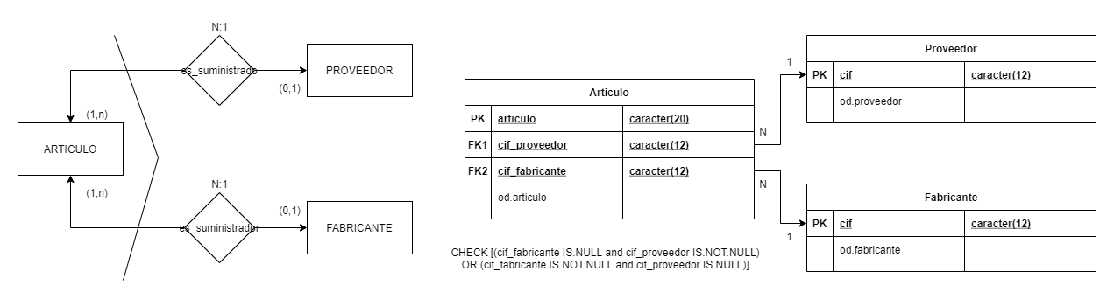Se crea una tabla para cada entidad

7.2.-Interrelaciones exclusivas N:M

Dada esta transformación se podría introducir que un cuadro en una determinada fecha de inicio esta expuesto a la vez en una sala y en un museo, ya que se cumpliría las restricciones semánticas y no se garantizarían las restricciones semánticas.

En este caso no se puede usar el check ya que este solo es aplicable a una única tabla, por lo tanto, no tengo herramientas suficientes para modelar esto desde el punto de vista del esquema de la base de datos.

Si pudiera, una vez creada la base de datos con un lenguaje de programación (plSQL) realizar algún tipo de procedimiento o función que:

-cuando se vaya a introducir una tupla en es_expuesto_sala se compruebe que no existe otra tupla en es_expuesto_museo que no coincidan el cuadro y la fecha de inicio o viceversa. Si la interrelación no es con N:N no se puede modelar con las restricciones semánticas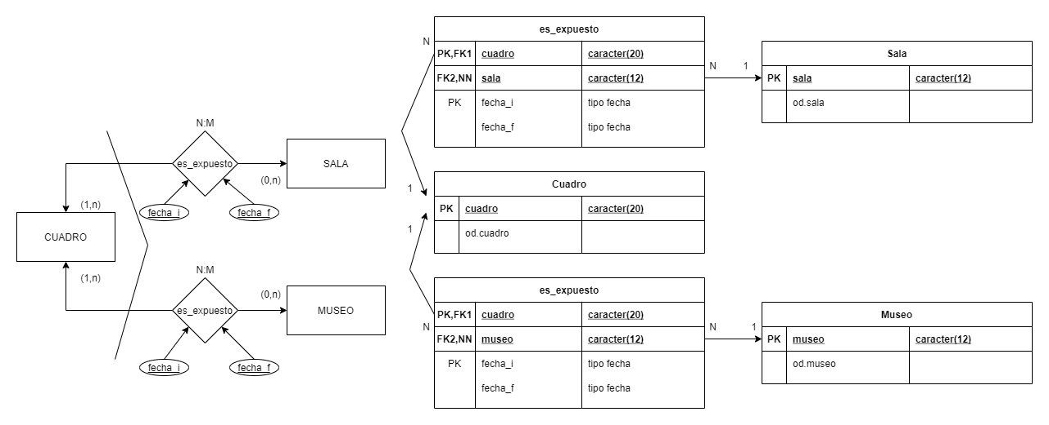

**8.-TRANSFORMACION DE INTERRELACIONES JERARQUICAS**

8.1.-Eliminacion del supertipo

Este procedimiento solo se puede aplicar a las totales.

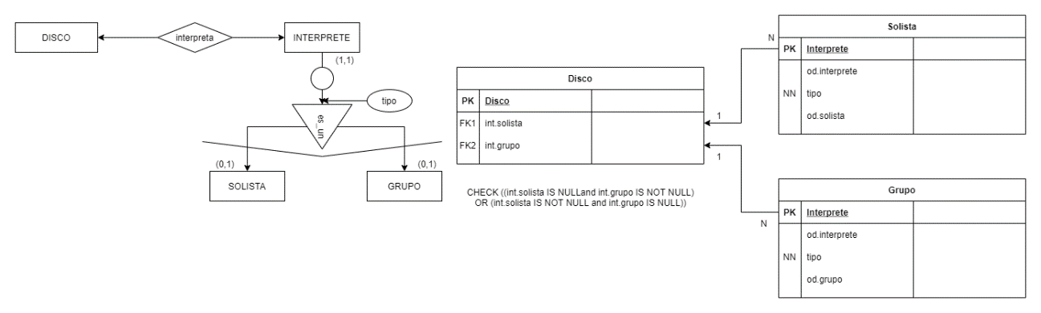

8.2.-Eliminacion de los subtipos

Se puede aplicar a todos los tipos de jerárquica, pero generará muchos valores nulos.

8.3.-Eliminacion de la jerarquía

En este caso se puede aplicar a todos los tipos pero requiere el uso de disparadores. Se puede aplicar tanto en disipadores